DRL Course Домашнее задание 1

Алексей Матушевский

В этой практической работы мы изучаем работу алгоритма Cross Entropy Method (CEM) совмещенного с нейронными сетями для поиска оптимальных параметров в среде с непрерывным пространством с, не обязательными, непрерывными действиями. Непрерывные значения для действий и состояний не позволяют использовать предыдущие подходы и их улучшения, так как предыдущие подходы опирались на матрицы стратегий. Каждая строка такой матрицы представляло собой конкретное состояние системы, а столбец - действия. Непрерывные значения — не позволяют работать с матрицами, или попросту создают огромной матрице.

В таких случая лучше альтернатива - нейронные сети. Они подходят для работы с непрерывными значениями.

Задание 1
Работа в среде Lunar Lander.

В этой среде мы управляем посадочным модулем 4мя дискретными действиями. Среда описывается 8мью непрерывными состояниями.

Для решения этой задачи я использовал CEM +NN с разными наборами параметров

Episode Len — количество эпизодов тренировки
Q-param — квантиль отбираемые
Trajectory N — количество траекторий в одном эпизоде
Trajectory Len — длинна одной траектории
Layers N — количество нейронов в каждом слое
Learning Rate — темп изменения параметров оптимизатором

Layers N при разных Q
Проанализируем влияния Q на достижения большой награды. Как видно с увеличением Q достижение высокой награды занимает большее количество эпизодов тренировки.

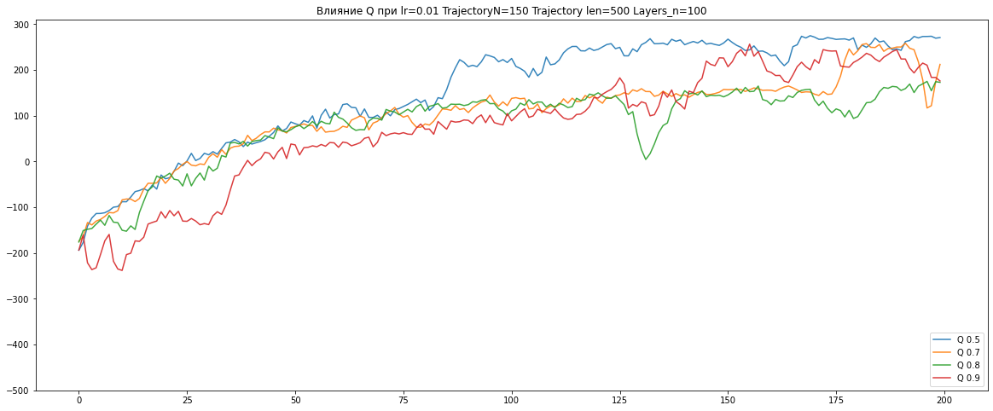
Trajectory N
Увеличение Trajectory N при q=0.9 Trajectory len 500. с увеличением - уменьшатся дисперсия в росте оценки.

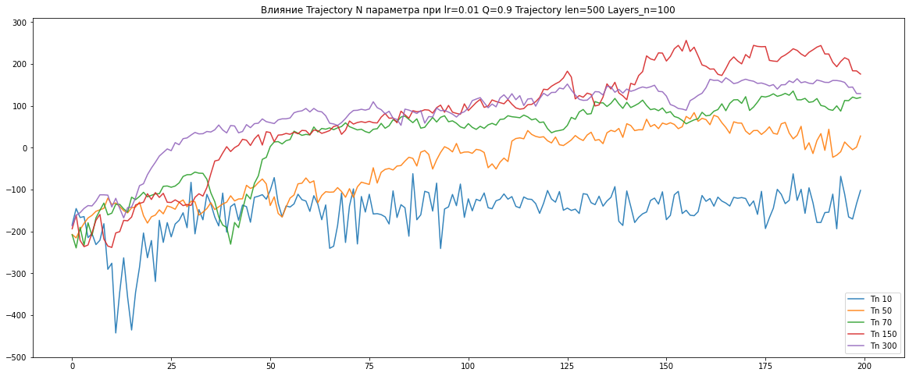
Увеличение Trajectory N при q=0.8 Trajectory len 500. Так-же с увеличением - уменьшатся дисперсия в росте награды.

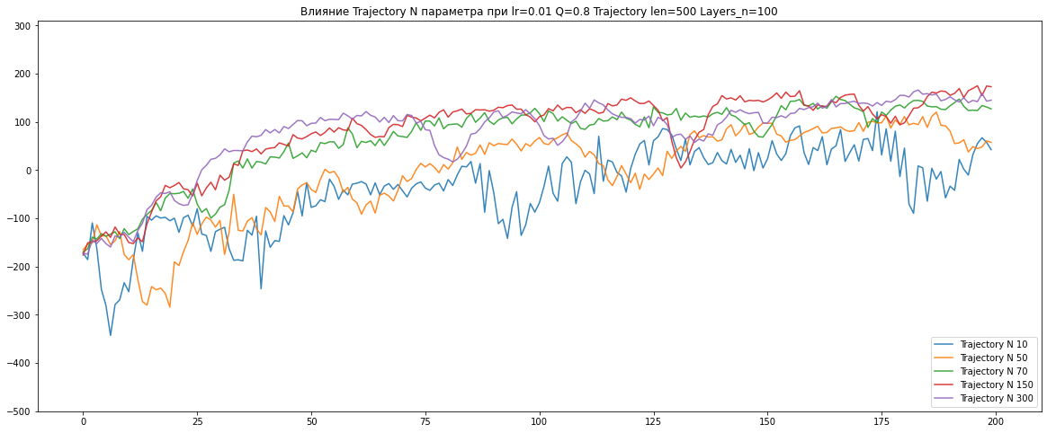
Аналогичное поведение при Q=0.5
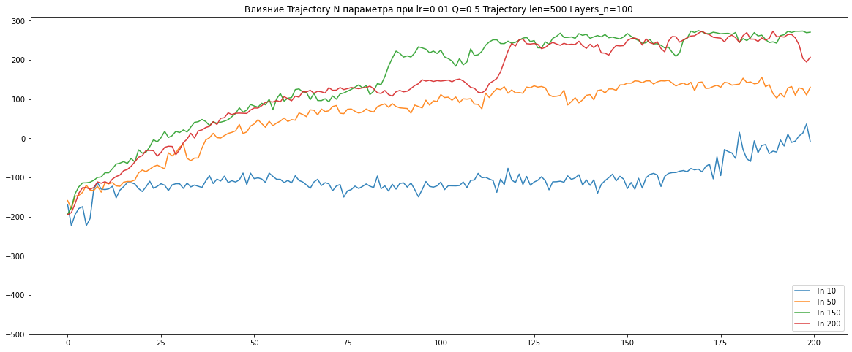
При очень низких Trajectory N алгоритм не приходит к стабильному состоянию в сравнении с более высокими значениями параметра.
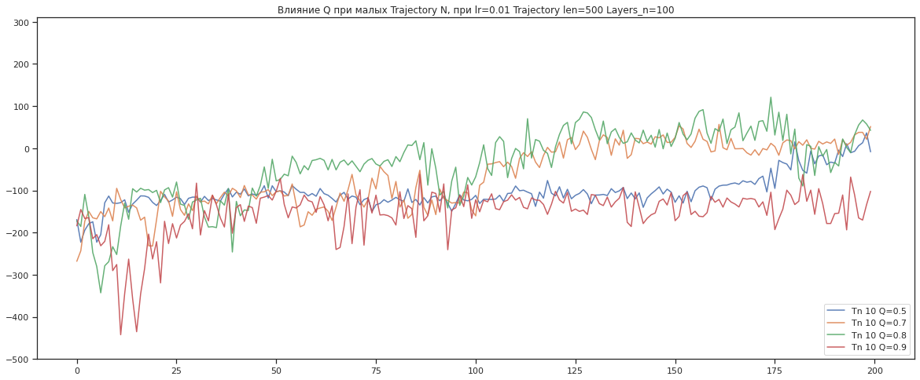

Влияние количества нейронов Layers N

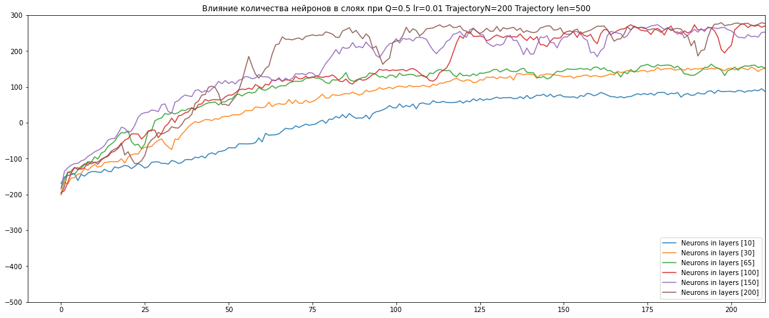
При одних и тех же параметрах Q=0.5, Trajectory N=200, и Trajectory Len=500 — создали сети с разным количеством нейронов. Как видно из графика с увеличением количества нейронов алгоритм быстрее достигает высокой награды, но при этом увеличивается дисперсия.

Увеличение количества слоев в сети.

Оставляем те же параметры Q=0.5, Trajectory N = 100, Trajectory Len=500 и 400 эпизодов
Все графики сохраняют масштаб Y=[-810 310]
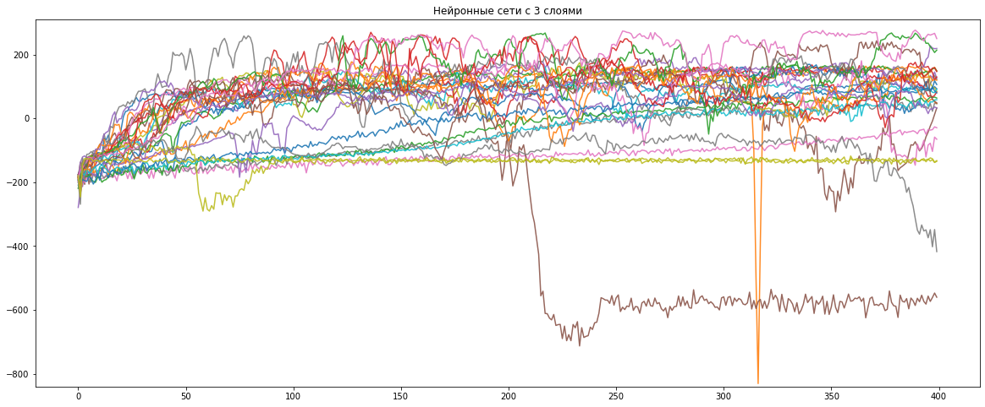
При очень большом количество нейронов, сеть не может удержаться на высокой награде или вообще не достигает положительной награды.
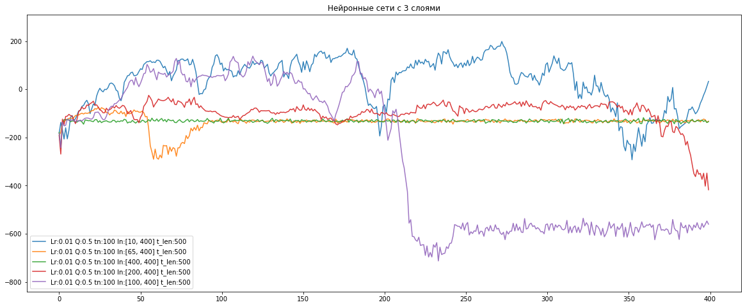
Сети которые удерживаются выше нуля, имеем слои не больше 200 нейронов в одном из слоев

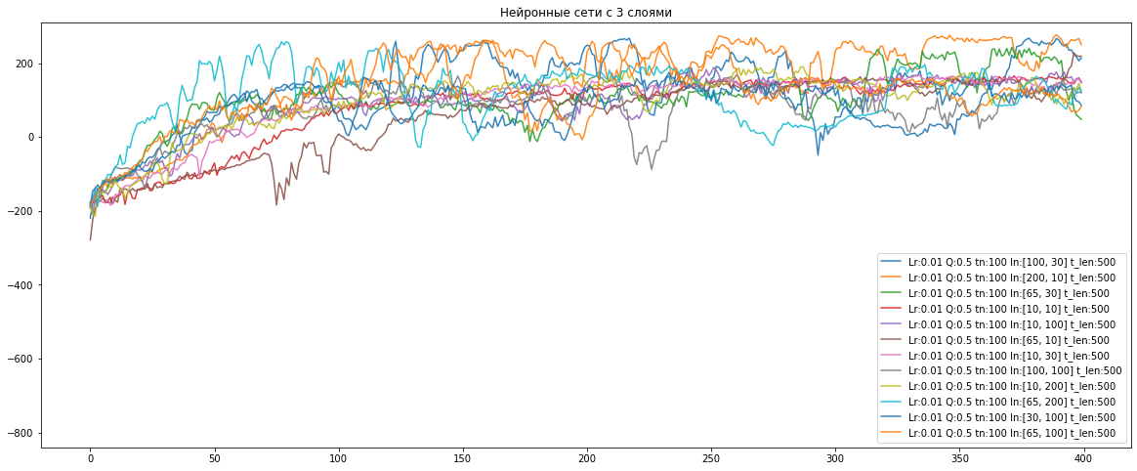
Сети с меньшим в сумме количеством нейронов дают меньшую дисперсию в росте награды

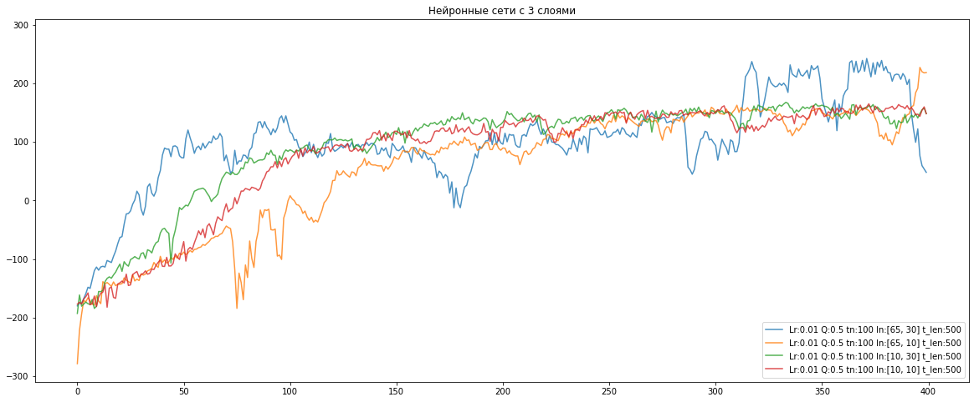
(масштаб изменен на [-310 300])

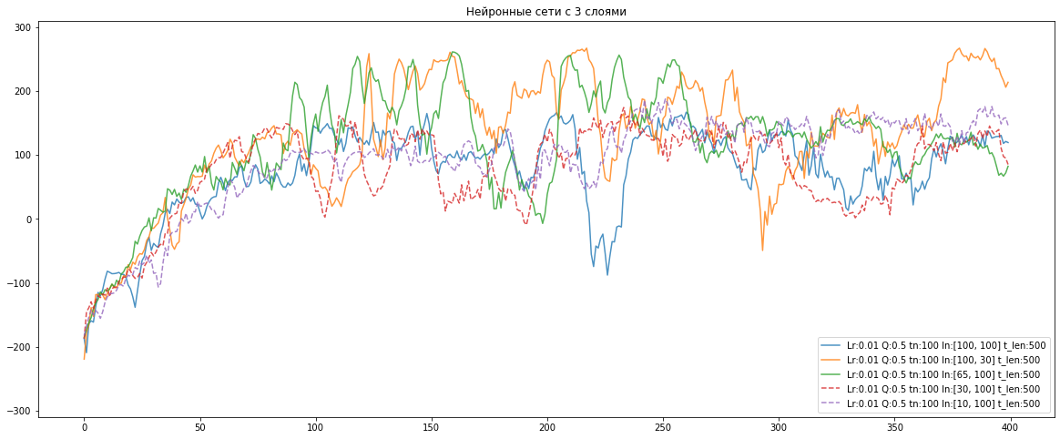
(масштаб изменен на [-310 300])

при изменении Learning Rate — скорость схождения сети уменьшается пропорционально изменению lr, сеть с меньшим количеством нейронов дает наименьшую скорость схождения
(масштаб изменен на [-810 300])
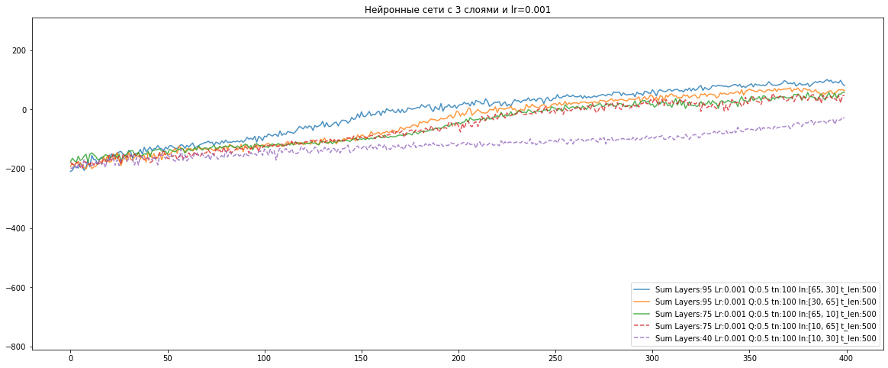

Четырехслойные сети
При увеличении количества слоев до 4 — общее поведение остается тем же. Высокое количество нейронов — дает
- больший разброс в росте награды
- новый минимум в награде
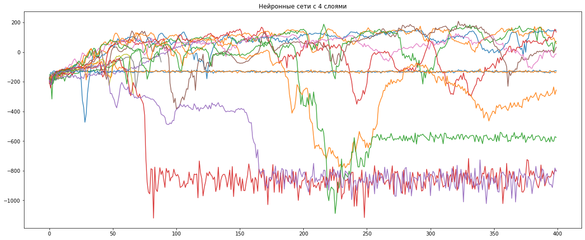

Learning Rate

Влияние Learning Rate на разные сети. Как и в случай двухслойных чем ниже LR тем дольше сходится алгоритм
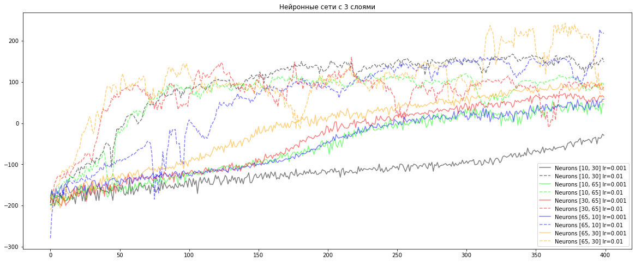
Лучшие результаты

Если выложить все параметры на 3D график,
X — Q-param
Y — Trajectory N
Z — Mean Reward

Можно увидеть что в обласит Q от 0.6-0.9 и Trajectory N [75-300] нет моделей со средними отрицательными значениями награды.

http://alexeimatusevski.com/odsrl/report_2-1-2.html
http://alexeimatusevski.com/odsrl/report_2-1-1.html

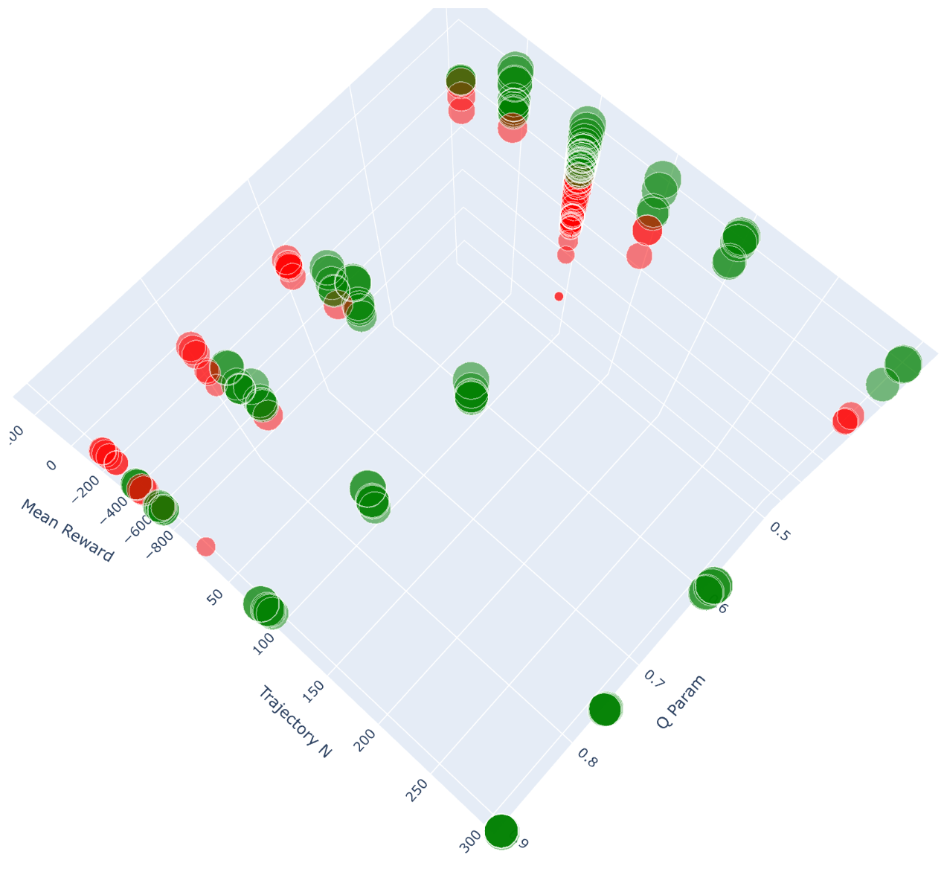
Эксперимент — это запуск алгоритма с определенными параметрами. Критерии выбора лучших результатов основываются на полученных данных из 190 экспериментов.

Для каждого эксперимента мы сохранили:
- параметра эксперимента
- состояние нейросети в каждом его эпизоде
- средние награды в течении эксперимента

Можно выбирать лучшие параметры по средней оценки во время тренировки. Графики тренировок могут содержать «провалы» в награде. Если повторить это эксперимент используя сохранные состояния весов нейросети, можно получить выборки по средним наградам а также оценить количество «выживших». Выжившие — это те траектории которые не получали награду -100 за конкретный шаг.

Из графика видно что 100% выживаемости (из 30 запусков) достигается только у нейросетей с самыми высокими средними наградами.
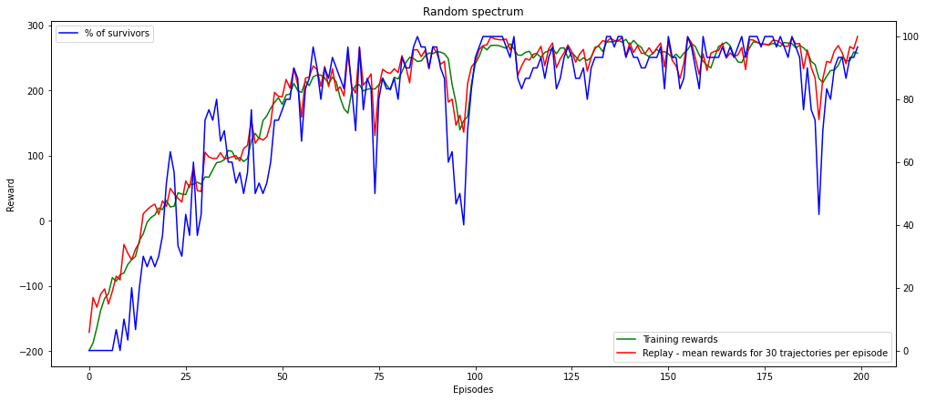
Минимальная награда которая дает 100% выживших (из выборки с 30ю запусками) 256. Поэтому можно предположить что эпизоды дающие такие и выше средние награды, будут подходить для лучших результатов.

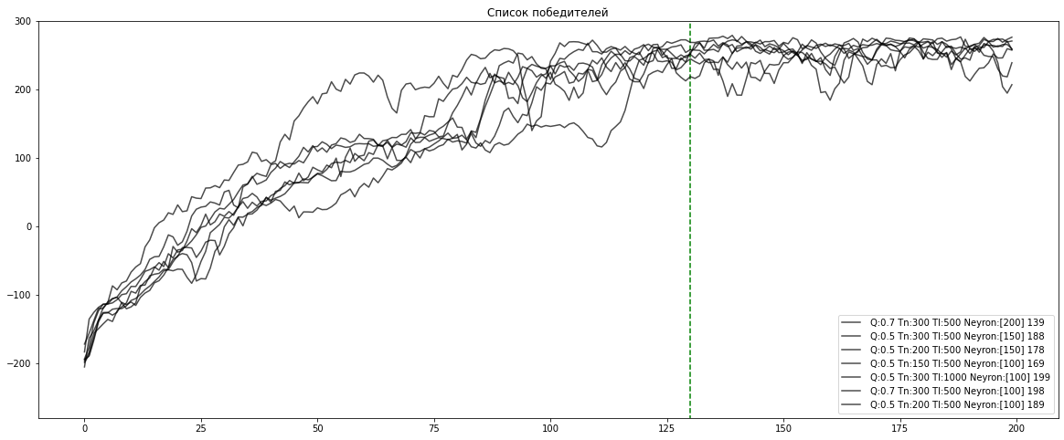
Итого список топ 7 параметров:

в качестве EpisodeN — 130 выглядит приемлемым.
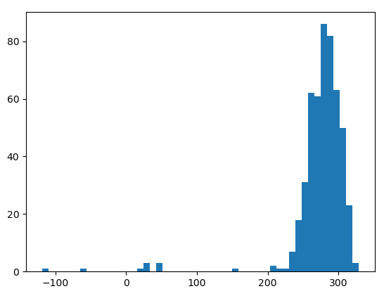

layers_n=[200]
episode_n=200
trajectory_len=100
trajectory_n=300
q_param=0.7
Средняя оценка 275.49 из 500 траекторий
9 разбившихся экипажей из 500

Задание 2 — Вагонетка
В этом задании, мы управляет тележкой, которая находится в долине. Раскачивая, мы должны выгнать тележку на верх, к флажку. Сила с которой мы толкаем тележку, варьирует от [-1, 1].

Для решения задачи мы должны модифицировать алгоритм.
1. параметр силы должен находится в пределах [-1, 1]. Для это можно применить функцию тангенс. Она отлично подходит для этого.
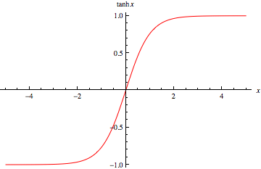
2. Для того чтобы алгоритм работал, нам нужно чтобы действия выдавались из какого-то распределения. Для этого может подойти нормальное распределение с параметрами Mu, Sigma. Тогда мы будет учить нейросеть подбирать параметры для нормального распределения таким образом, чтобы в зависимости от состояния, она выбирала подходящие Mu, Sigma.

Полученные значение из нормального распределения, мы преобразуем функцией tnah в диапазон [-1, 1].
Таким образом мы получим вектор действия размером 1, подходящий для среды Вагонетка.

Полученный алгоритм, мы будет изучать с разными наборами параметров.

Изучаемые параметры:

Learning Rate: {0.001,0.005,0.01,0.1,0.15,0.2,0.3,0.4}
Episode N: {200 400}
Trajectory N: {50}
Trajectory Len: {1000}
Q: {0.5,0.6,0.65,0.7,0.75,0.8,0.825,0.85,0.875,0.9,0.925,0.95,0.975}
Layers N: {50, 100}

Такой набор параметров был выбран специально, с учетом полученного опыта в первом задании второй домашней работы. Я не использовал многослойные нейросети, т. к. оборудование не позволяет запускать такое количество экспериментов. Они помогут легче сравнивать полученные траектории.
Итого было проведено 175 экспериментов

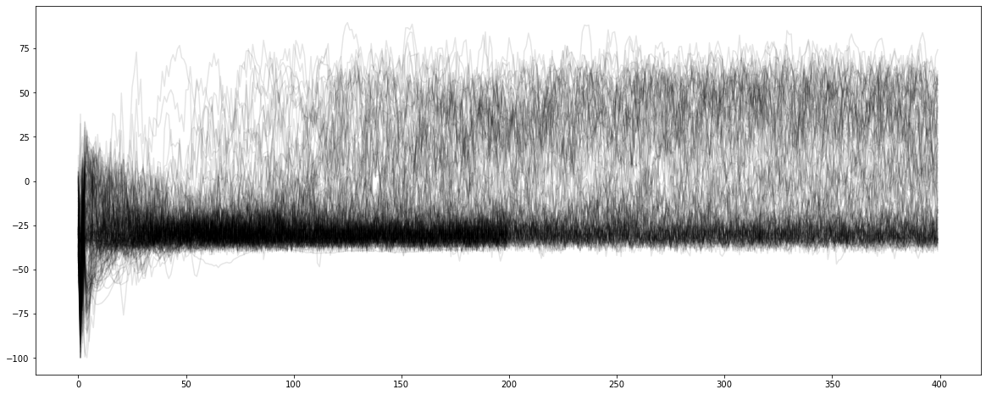
Далее все графики представлены в масштабе [-35, 60] по Y
Параметры Q и Learning Rate в большей степени влияют на форму кривой наград.

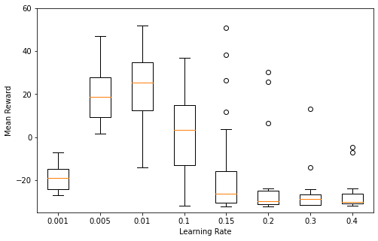
Сравнение влияние Lerning Rate на среднюю оценку по всем траекториям из экспериментов, при прочих равных параметрах. Высокая средняя оценка находится в области Lr [0.005 и 0.1]

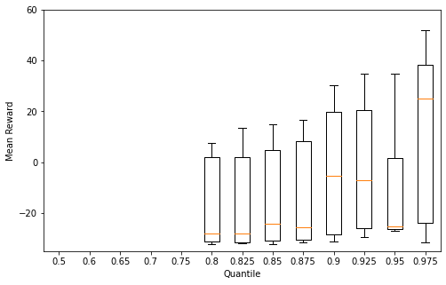
Сравнение средних в зависимости от параметра Q.
Из этого графике мы видим, что большие значения приходятся к более высоким значениям Q

Посмотрим более внимательно на эти же данные, в нескольких разрезах по Learning Rate
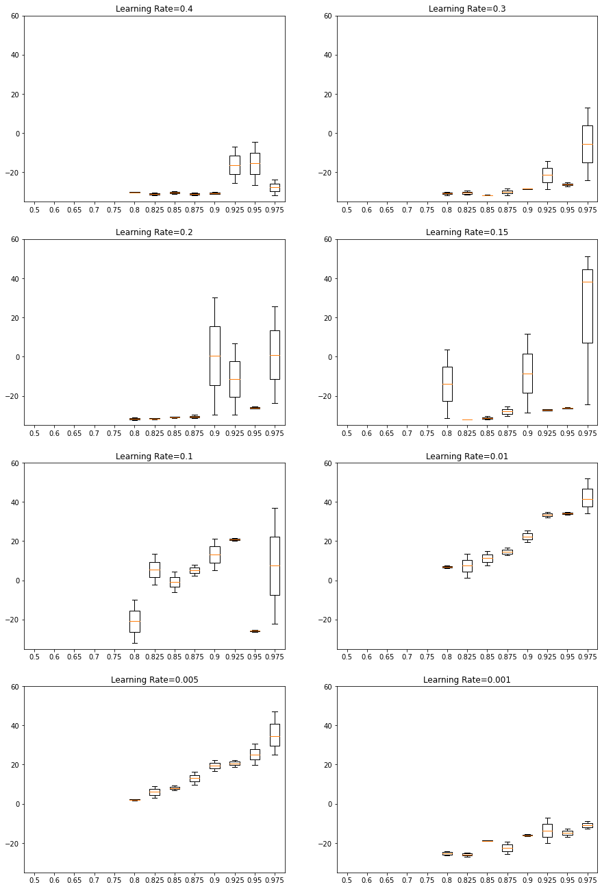
График зависимости средней награды от Q при разных Learning Rates
Из графиков видно что хорошие модели получаются при низких Learning Rates {0.01, 0.005} и высоких Q [0.925, 0.975]
Кандидаты на лучшие модели, средние значения по траекториям

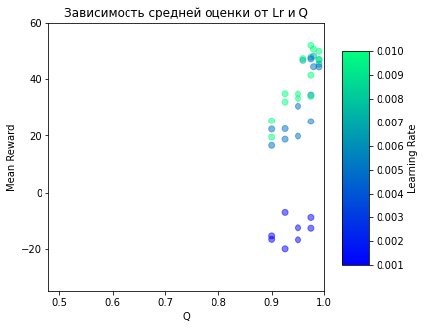
Learning Rates {0.0075, 0.005, 0.001, 0.01,}
Если провести еще 21 уточняющих экспериментов:
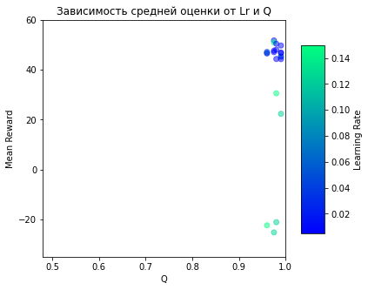
Learning Rates {0.001, 0.005, 0.0075, 0.01}
По этой таблице мы может выбрать лучшие параметры:

TarjectoryN=200, TrajectoryLen=1000, Q=0.975 и Learning Rate =0.15 потому что у этого эксперимента дисперсия между первым и третьим экспериментами.

И по графику траекторий можно сказать, что Eposode_N = 125 будет приемлемым.

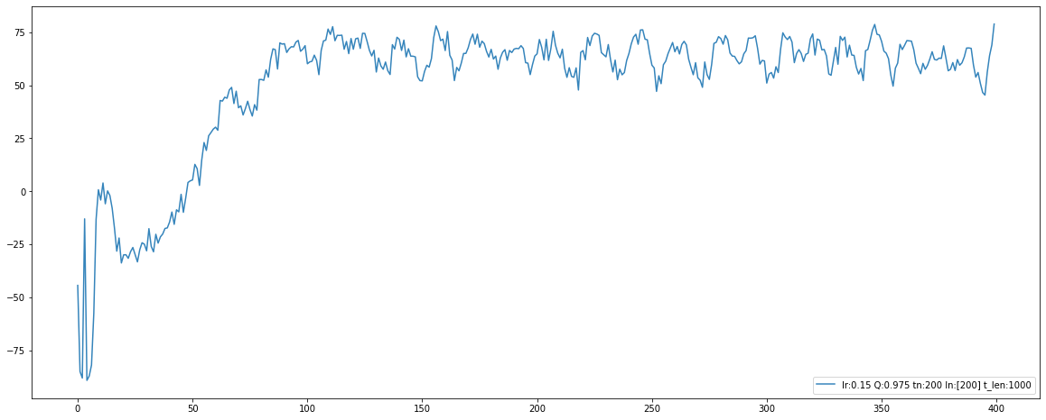
Для более точных результатов — нужно увеличивать TrajectoryN — это даст более плавные графики и новые увлекательнейшие результаты для анализа.

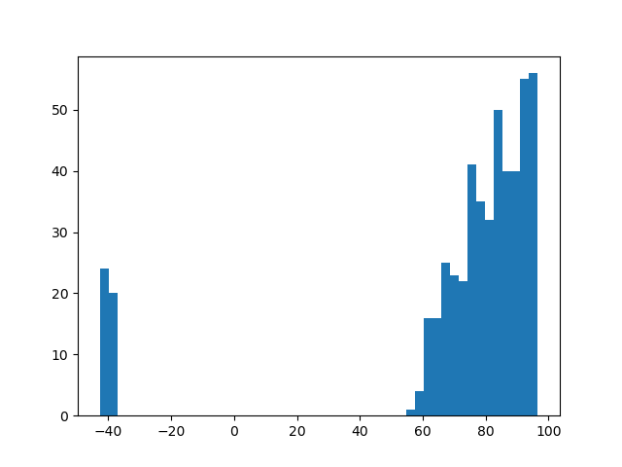
Средняя оценка 71.21 из 500 траекторией

lr=0.15
layers_n=[200]
episode_n=125
trajectory_len=1000
trajectory_n=200
q_param=0.975
Выводы

В этой домашней работы, мы получили опыт работы в средах с непрерывными состояниями и действиями. Работы в таких средах значительно осложняется, так как природа среды а также стахостичность среды, накладывают многократное усложненение в процесс исследования гипер-параметров алгоритма.

Время выполнения некоторых экспериментов занимали десятки часов(!), а какие-то пары часов. Не смотря на мощное оборудование, главный успех исследование, это умение навигироваться в пространстве гипер-параметров, в ограниченное время на домашнее задание.

Важно учитывать, что для сравнения результатов, нужно чтобы эксперименты легко делились на группы, и четко различались одним признаком и были одинаковыми по другим признакам, чтобы была возможность учитывать фактор этого признака. Такой подход экономит время на сравнения, и помогает делать более мотивированные изменения в гипер-параметрах, для новой ветки экспериментов.

Количество слоев в конечной модели сильно влияют на полученную модель. Во втором задании было замечено что «умная» сеть требует больше нейронов. Проводить исследовательскую работу по количеству слоев — очень сложно, и требует больше навыков и умения, но я точно не знаю каких.

Спасибо за увлекательнейшее домашнее задание!!! <3

Аппендикс.

Время работы алгоритма второго задания.

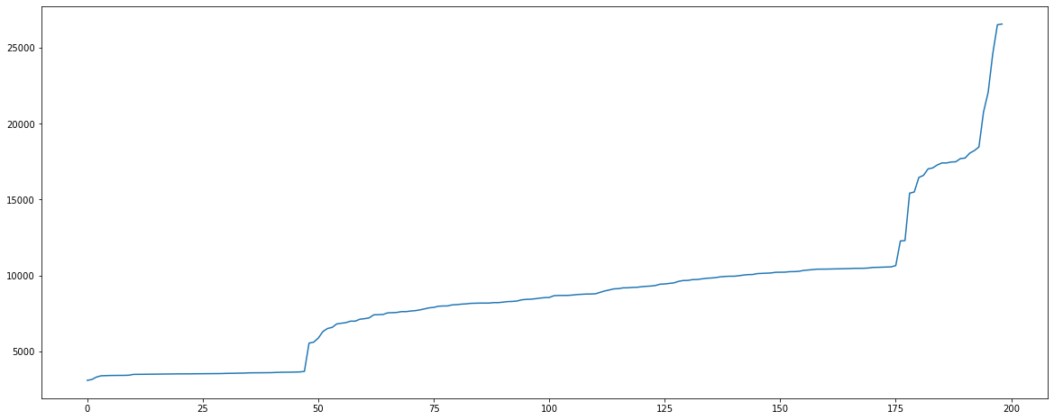
Ранк эксперимента по времени:
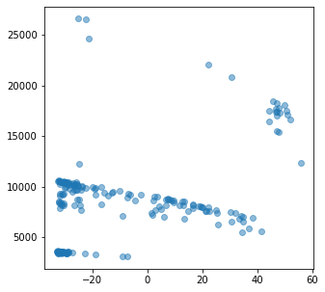
Средняя награда на время выполнения

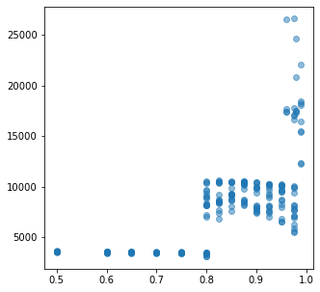
Параметр Q на время выполнения

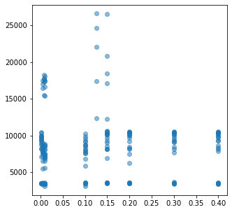
Параметр Learning Rate на времени выполнения

Забавный момент из Lunar Lender
https://www.youtube.com/watch?v=go3thYum5xU

